推動小組

(一)成立優質化推動小組
由校長擔任召集人，帶領同仁推動優質高中計畫，定期召開會議，討論年度配合工作計畫，並督責相關單位、人員落實計畫之執行，另於每學期末實施績效檢核提出檢核分析報告，俾利學校自我成長。
1.優質化推動小組組織表
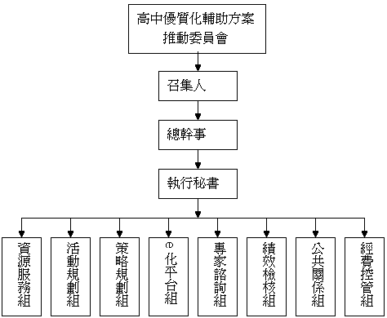

2.推動小組成員及主要工作事項
組別 | 職 務 | 職 稱 | 主要工作事項
1 | 召集人 | 校長 | 1.召開會議  2.領導各組工作進行統整與溝通協調
2 | 總幹事 | 教務主任 | 1.負責執行各項會議決議事項  2.規劃各指標子計畫策略  3.提供行政協助及解決相關問題  4.檢核績效進度
3 | 執行秘書 | 教學組長 | 1.協助總幹事推動各方案  2.負責各項行政事項  3.負責組間聯繫及會議
4 | 資源服務組 | 總務主任 | 1.協助解決行政問題、提供校內外資源  2.資經門經費執行
5 | 活動規劃組 | 學務主任 | 1.督導活動規劃  2.彙整資料建立檔案、提供改進意見3.設備組長：負責科學活動  4.訓育組長：負責多元社團  5.輔導組長：負責生命教育探索體驗活 動、生涯規劃  6.各領域召集人:教師研習及實務課程規劃  7.教學組長: 教師研習及實務課程規劃  8.實研組組長:實務課程規畫與執行
6 | 策略規劃組 | 教務主任 | 1.設備組長:教學設備資本門經費執行規劃  2.教務主任：教師專業發展  3.教學組長：重大議題融入教學計畫、扶助弱勢學生學習輔導、普通班設計課程內容、進行教學活動、設計教學評量、提供改進建議
7 | e化平台組 | 圖書館主任 | 1.資訊組長：資訊設備經費執行規劃，建構教學資源平台計畫設備、M0D及校園網路更新等設備  2.圖書館：充實圖書館設施及推動師生閱讀
8 | 專家諮詢小組 | 輔導主任 | 1.學生生涯規劃  2.學生選課選學程輔導  3.學校行銷規劃
9 | 績效檢核組 | 實驗研究組長 | 1.執行進度自主管控  2.績效責任管理  3.績效評鑑與回饋  4.方案策略改進、意見、資料彙整
10 | 公共關係組 | 秘書 | 1.資源統整：社區、家長資源  2.參與各項方案決策  3.提供人力、物力支援  4.鼓勵家長正面參與學校事務
11 | 經費控管組 | 會計主任 | 1.資本門、經常門經費執行與核銷  2.協助各年度經費預算編列
(二)舉行優質計畫撰寫會議
計畫撰寫以「符合現狀」、「確實可行」、「績效可達」、「具延續性」為原則。為尋求共識，在各種會議(主管會報、行政會報、課程發展委員會)廣羅意見，由各處室彙整相關意見之後再舉行焦點會議討論，撰寫完成後再進行檢視會議，使計畫在共識下撰寫完成。

(三)舉行執行計畫分工會議
計畫通過後進行分工，由教務主任掌控計畫，將各子計畫依照分工安排一位負責人掌握整個子計畫的執行進度，並由另外四個處室主任協助監督相關業務的進度。

(四)舉行計畫進度規畫會議
開會討論進度規劃，並利用甘特圖掌控計畫進度。

(五)定期實施檢視會議
定期實施會議，檢視計畫執行進度。

(六)專人監督各項計畫進度
教務處設置專人監控整個計畫執行進度。
(七)配合教育部進行定期的自我檢核
(八)於學期末實施績效檢核分析報告，俾利學校自我成長。
(九)獎勵計畫推動有功人員。

